Урок
Тема уроку: інструктаж з БЖД. Лабораторна робота №2 «Визначення ЕРС і внутрішнього опору джерела струму»
Мета: формувати експериментальні навики учнів, виховувати акуратність під час проведення експериментів, вміння оцінювати похибку експерименту, розвивати логічне мислення та вміння робити висновки з експерименту.
Тип уроку: урок формування практичних умінь.
Обладнання та наочність: обладнання лабораторної роботи, зошит для виконання лабораторних та практичних робіт, інструкції з техніки безпеки.

ХІД УРОКУ
І. Організаційний етап.
Роздаємо зошити для виконання лабораторних та практичних робіт.
ІІ. Виконання лабораторної роботи
Учням пропонується визначити ЕРС, та внутрішній опір джерела струму.
Порядок дій учня
- Зберіть електричне коло за схемою:
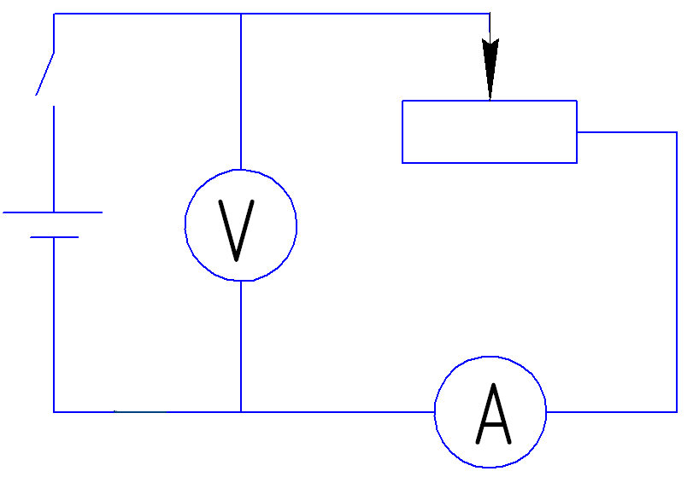
- Запишіть показання вольтметра, що практично дорівнюють ЕРС за розімкненого ключа.
- Замкніть коло, виміряйте силу струму та напругу.
- Обчисліть ЕРС та внутрішній опір джерела струму.
$$r_{вим}=\frac{E_{вим}-U}{I}.$$
- За допомогою таблиць та шляхом обчислень знайдіть інструментальні похибки вимірювальних приладів, а також похибки відліку. Обчисліть максимальні абсолютні похибки вимірювань сили струму та напруги за формулами:
$$ΔІ={ΔІ}_{i}+{ΔІ}_{0};$$
$$ΔU=ΔU_{i}+ΔU_{0};$$
$$ε_{ЕРС}=\frac{ΔU}{E_{вим}}∙100\%;$$
$$ε_{r}=\left(\frac{ΔU}{U}+\frac{ΔI}{I}\right)∙100\%;$$
$$ΔE=\frac{E_{вим}∙ε_{ЕРС}}{100\%};$$
$$Δr=\frac{r_{вим}∙ε_{r}}{100\%}.$$
- Зробіть висновки з роботи.
ІІІ. Домашнє завдання
Розв’язати задачу.
Батарейка замкнена на реостат. Якщо опір реостата 1,65 Ом, напруга на ньому дорівнює 3,3 В, а за опору 3,50 Ом – 3,5 В. Обчисліть ЕРС та внутрішній опір батарейки.

